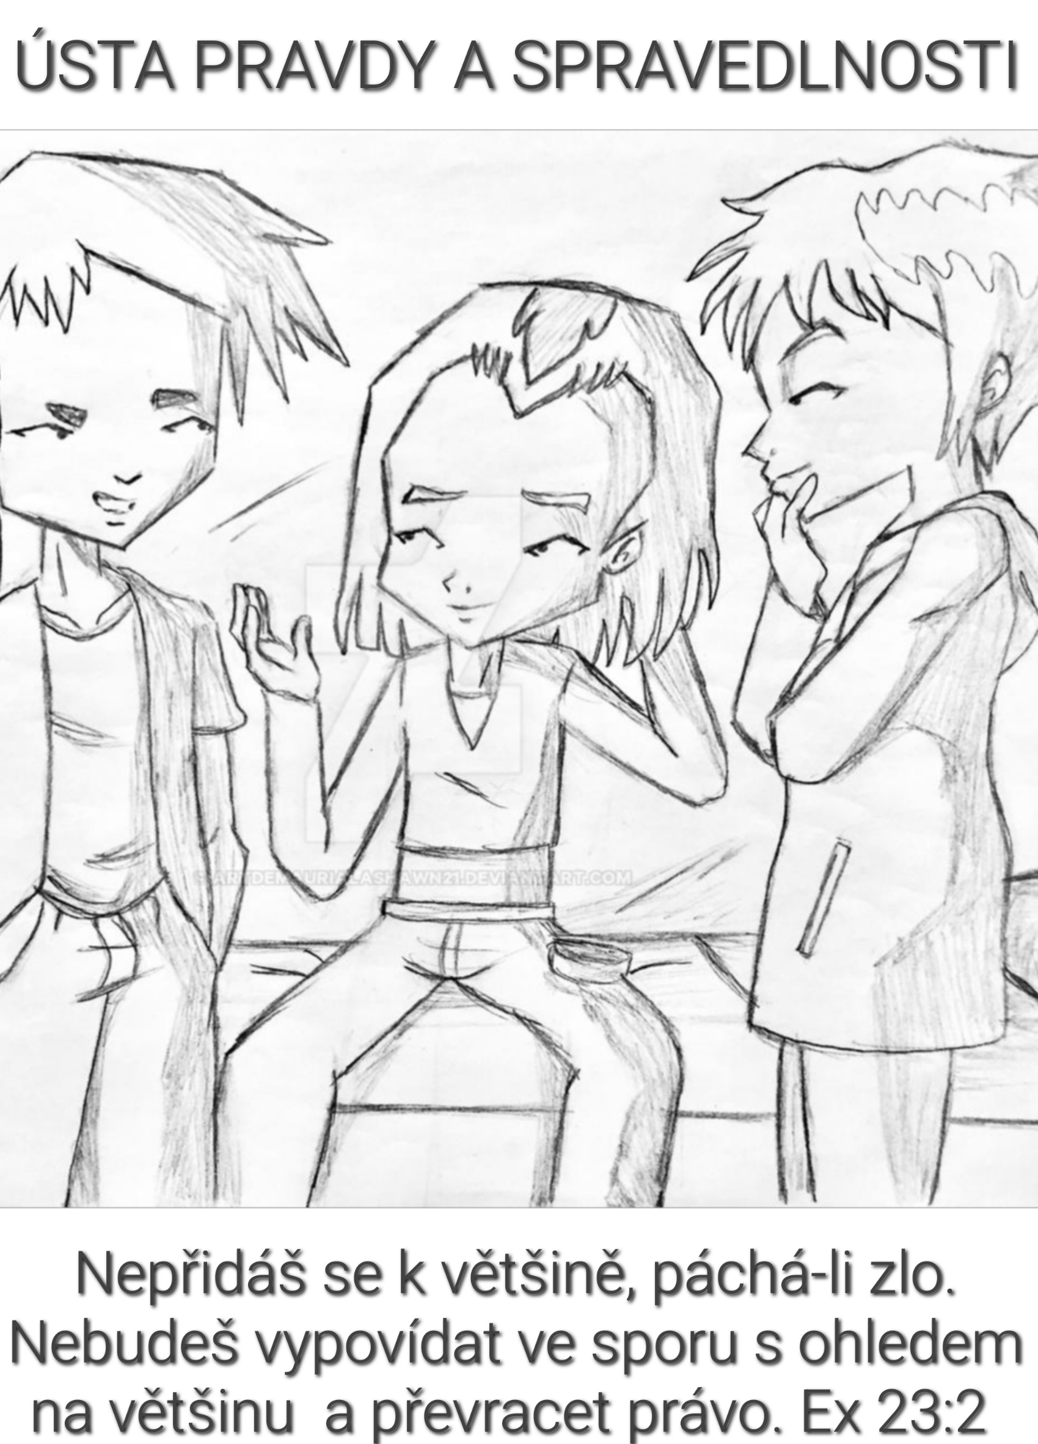

ÚSTA PRAVDY A SPRAVEDLNOSTI
ATM 2024

TEXT: Nepřidáš se k většině, páchá-li zlo. Nebudeš vypovídat ve sporu s ohledem na většinu a převracet právo. Ex 23:2

Ale Pán mu řekl: „Vy farizeové očišťujete číše a mísy zvenčí, ale vaše nitro je plné hrabivosti a špatnosti. Pošetilci! Což ten, který stvořil zevnějšek, nestvořil také to, co je uvnitř? Rozdejte chudým, co je v mísách, a hle, všechno vám bude čisté. Ale běda vám farizeům! Odevzdáváte desátky z máty, routy a ze všech zahradních rostlin, ale nedbáte na spravedlnost a lásku, kterou žádá Bůh. Toto bylo třeba činit a to ostatní neopomíjet. L 11:39-42

„Vy faráři v kázání všechno jen rozkecáte.“ Tak tohle si myslí můj kamarád.

Dnešní text je přesně tím biblickým textem, na které, když se připraví kázání, tak to můj kamarád řekne. A dodá: „Slovo je jasné, co bys chtěl k němu ještě říkat? Jen ho prostě přečti a řekni: ‚Koukejte podle toho jednat‘.“ … Jenže …

Jenže můj kamarád tu dneska není a tak dovolte abych ten biblický text trochu rozkecal. A přidal k němu ještě několik doplňujících veršů z knihy Přísloví a 1.Žalmu:

Př 12:22 Zrádné rty jsou Hospodinu ohavností, kdežto zalíbení má v těch, kdo prosazují pravdu.

Př 12:19 Pravdivé rty se zajistí navždy, kdežto jazyk zrádný na okamžik.

Př 14:25 Pravdivý svědek druhé vysvobodí, kdežto lstivý šíří lži.

Př 21:3 Prosazovat spravedlnost a právo je před Hospodinem výbornější než oběť.

Žalm 1:1 Blaze člověku který se neřídí radami svévolníků, který nestojí na cestě hříšných, který nesedává s posměvači.

Slova jsou jasná, jenže abys podle nich mohl jednat, musíš mít dost odvahy. Vzepřít se většině, páchá-li zlo. Schytat od ní zlá slova, ošklivé jednání, bolestivé pomluvy, křivá nařčení, možná i soud a trest …

Máš dost odvahy, aby ses většině vzepřel? A proč bys to měl dělat? Co tě nepálí nehas. Tak se to přece říká. Nač si pálit prsty pro cizí věci? Proč se zastat toho, co se mě netýká? To jsou otázky, které hlavou letí, když dojde lámání chleba.

Ale úvodní biblický text po tobě nechce, abys byl hned hrdinou. Sám proti všem, obětním beránkem. Ty nemáš pozvednout prapor pravdy a jít na hranici. Říká jen, že se nemáš k většině přidat, páchá-li zlo. Že nemáš vypovídat ve sporu s ohledem na většinu. Převracet právo.

3x je řeč v Ex 23:2 i v 1. Žalmu o tom, co nedělat. A to se nám přeci může líbit. Většinou nejsem bůhvíjací hrdinové, ale nepřidat se k většině bychom mohli zvládnout.

Ale nepřidat se k většině, to chce také jistou dávku odvahy. Představte si třeba: že po bohoslužbě všichni pijí kávu a vy ne, v hospodě všichni chlapi mají pivo, vy ne, všichni chtějí bojovat, vy chcete mír, všichni se chtějí mstít, vy říkáte: odpusťte jim. To jsou příklady, kdy je méně, či více těžké být proti většině.

Ale biblický text naštěstí uvádí jen docela konkrétní případ, kdy se nepřidat. A sice tehdy, kdy většina páchá zlo. V takových případech bychom snad nebyli sami a našli i někoho, kdo bude proti stejně, jako já, proti zlu. Taková spřízněná duše … tak se, myslím, takovému příteli říká. Je dobré mít přítele, který mě podepře. Který mě koriguje. Který se ke mně přidá. Jako ten z knihy Přísloví: ...leží-li dva pospolu, je jim teplo; jak se má však zahřát jeden? Přepadnou-li jednoho, postaví se proti nim oba. A nit trojitá se teprv nepřetrhne! Kaz 4:11-12

A najednou se dostáváme k Bohu. Nit trojitá! Já, můj přítel v nouzi a Bůh. Nit trojitá… ta se teprve nepřetrhne. Je tedy jasné, odkud brát sílu k boji se zlem.

Co když ale i já považuji většinový názor za správný, ale v Božích očích je to zlo? Co když se přidávám k většině, protože já sám s většinou souhlasím? Co když nerozpoznám pravdu od lži, dobro od zla? Co když jsem ve vleku většiny už řadu let? Co když jsem byl v určitých špatných názorech vychován? Jak se člověk může změnit, když už je starý? Starý názory. Starý myšlením. Starý předpojatostí? Starý zlozvyky? Nebo naopak mladý a hloupý? Co když mě většina přesvědčí o své pravdě? Co když kopu za špatnou ligu, když jsem ve špatném týmu? Bible říká v 1.Žalmu: „Přestaň s nimi hrát.“

Jenže nejprve musíš prohlédnout. A to se děje jen v pokoře před Bohem, oproštěn sám od sebe a zakládání si na své pravdě. Zříci se sám sebe a otevřít se pravdě nejvyššího je počátek moudrosti. Říká se tomu také jinými slovy: „Bázeň před Hospodinem.“ Ta je počátkem moudrosti, jak praví biblický kazatel. Nalézt moudrost je jako nalézt perlu. Když ji člověk nalezne, má takovou radost, že se pak většinou odváží vzepřít se pachatelům ničemností.

Jenže, co když jsou to velmi zbožní, příkladní a lidmi cenění například … farizeové? Ježíš strhává závoj jejich počestnosti a usvědčuje je ze lži a pokrytectví. Jde o ten druhý, evangelijního text. Ne, není snadné rozpoznat zlo a není ani snadné netáhnout s těmi, kteří ho páchají za jeden provaz. A už vůbec není snadné postavit se proti němu.

Ale život není snadný. Procházka rájem skončila s Adamem a Evou. My žijeme ve světě Kainů a Lámechů. Bratrovrahů a Mstitelů. A přece na boj s nimi nejsme sami. Moc zla a moc hříchu byla Ježíšem zlomená. Nad 70x7x triumfující Lámechovou pomstou zaznělo Ježíšovo 70x7x odpustíš. A pro vyžírku, který tě chce připravit o plášť připravíš i košili. A nad politickým a vojenským zlem budeš mít vrch, protože nabídneš druhou míli, víc než předepisuje nespravedlivý paragraf. I kdyby tě to mělo hodně stát. Nad zlem se dá zvítězit jedině pravdou a láskou. Ne nevítězí hned, ale vítězí navždy. Tak jak je napsáno v Př 12:19 Pravdivé rty se zajistí navždy, kdežto jazyk zrádný na okamžik. Ten verš zařazuje pravdu a lež do časového období. Na to často zapomínáme. Lež, klam a podvod se vždy z momentálního časového období zdají výhodnější. Avšak z dlouhodobějšího časového horizontu jsou vždy nevýhodné.

Příklad ze školy, na to si asi všichni budeme pamatovat: Všichni se kdysi ve třídě domluvili, že zapřou, že měli domácí úkol. Učitelka je roztržitá... Nikam si ho minulou hodinu nezapsala, ...mohlo by to vyjít. Nikdo ale nesmí zradit... Lež se podařila. Na otázku po úkolu celá třída svorně odpoví: „Žádný jsme neměli.“ Podvod se podařil. Učitelka se sice podivila, ale uvěřila. Z momentálního hlediska to bylo výhodné. Ale z pohledu časového horizontu celých čtyř let, po které nás bude na střední škole tu matematiku učit, je to velmi nevýhodné. Zaseli jsme semínko nedůvěry, které v ní poroste a příště bude stačit maličko, třeba mylného, podezření a už celá naše třída upadne v její nemilost a pak se máme na co těšit celá dlouhá čtyři léta, která nás bude učit. A jak se zachová u maturity? Hrůza! Buď nám milostivé samo nebe!!! To byl jen akademický příklad, ale platí to tak ve všem ostatním. „Př 12,19 Pravdivé rty se zajistí navždy, kdežto jazyk zrádný na okamžik.“

Z druhého předepsaného textu mě zaujala věta: „Rozdejte chudým, co je v mísách, a hle, všechno vám bude čisté.“ Oslovila mě proto, že je to vlastně Ježíšova rada samo spravedlivým farizeům, co mají udělat, aby věci viděli jinak. Rada, jak se svého pokrytectví mohou zbavit. Rada drsná. Rozdat, co mám, klesnout na úroveň chudých, abych vidět věci jejich očima.

Ne, Ježíš fakt nenabízí snadné a instantní řešení. Jeho cesta je cestou bolesti. I pro nás. Málokdo ji nalézá. Má totiž jedno riziko, o němž věděl už prorok Micheáš. Když člověk volá po spravedlnosti pro sebe i pro druhé, musí počítat s tím, že se ta spravedlnost může v jednu chvíli obrátit proti němu. Micheáš si nejprve Pánu Bohu stěžuje na svět a lidi kolem sebe. Mnozí z nás by to podepsali i dnes: „Bližnímu se nedá věřit, na přítele se nelze spolehnout, syn tupí otce, dcera povstává proti matce a kdekdo má nepřítele ve vlastní rodině. Zbožný vymizel ze země, přímého mezi lidmi není. Jeden druhého do sítě loví. Nejlepší z nich je jak potměchuť a nejpoctivější jako pichlavý plot z trní. Ale já, říká prorok, já budu vyhlížet k Hospodinu. Budu čekat na Boha, který mě spasí.“ Ale pak jedním dechem dodá: „Chci nést Hospodinův hrozný hněv, neboť jsem proti němu hřešil.“ (Mi 7,9). A teprve v tuto chvíli dojde na skutečné lámání chleba.

Mnoho lidí totiž mlčí a nevolá po spravedlnosti, protože tuší a často i velmi dobře vědí, že by tím byli sami proti sobě. Vždyť kdo z nás si někdy něco neukradl? Kdo z nás nikoho neošidil? Kdo z nás někoho neodstrčil a nepředběhl? Skutečně hladovět a žíznit po spravedlnosti znamená přiznat si, co všechno nám nepatří, co všechno jsme vědomě i nevědomě přehlíželi a zneužili. Skutečná spravedlnost by uťala a odhalila všechnu naši vychytralost a špatné svědomí. Opravdu chceme, aby i tohle všechno vyšlo najevo!? Aby zloděj volal: „Chyťte zloděje?“ Ale jinak to nejde. Spravedlnost je buď pro všechny, nebo to není spravedlnost!

Hladovět a žíznit po spravedlnosti tedy znamená bojovat nejen za sebe a za druhé, ale často také proti sobě. Statečně a odvážně se podrobit soudu lidskému i Božímu a uznat své chyby. A pak nemůže následovat nic jiného, než vrácení toho, co nám nepatří a pokorná prosba o odpuštění vin, jejímž vyslyšením z knihy proroka Micheášova chci končit: „Kdo je, Bože, Bohem jako jsi ty. Ty, který snímáš nepravosti a promíjíš nevěrnost! Nesetrváváš ve svém hněvu, protože jsi oblíbil milosrdenství. Amen

